
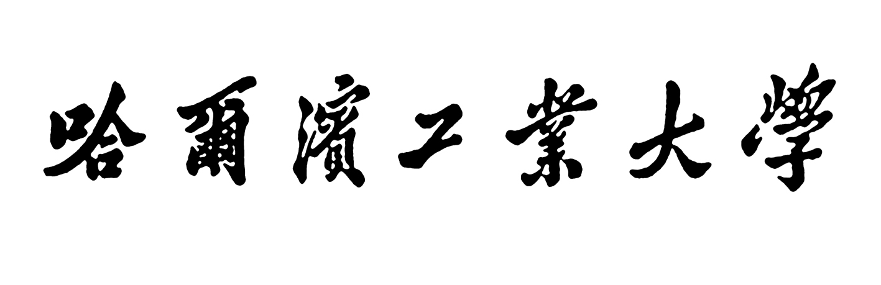
2020级机电研会报名表
姓名 |  | 性别
学号 |  | 方向
政治面貌 |  | 联系电话
意向部门  （主席团、项目组、媒体组任选其一） |  | 个人技能  （精通软件/特长）
学生工作经历（请按照时间先后顺序填写）：

注：
1、请将报名表于9月25日20:00发送至邮箱：jdxyyjsh@163.com；
2、报名表与邮件主题均命名为“部门（项目组、媒体组、主席团任选其一）-姓名-联系方式”；
3、后续安排请留意交流群（群号码：773873509）通知。

